基于树莓派的火灾报警系统

软件： 网站

1. 单人登陆：（超级用户）可在手机，电脑，平板等设备同时登陆。（没有登陆限制）
   1. 用户名：根据用户名后两位自动生成头像，如果需要的话。
   2. 密码：1. 包含数字和字母，长度不低于10。(找吉祥看代码)。2.随便怎么失败都行。
   3. 找回密码：1. 通过报警号码找回。
   4. 填写号码：1.用于找回密码。2.默认为报警号码，后期可修改。
   5. 无需注册用户，后台生成用户。
2. 首页：
   1. 设备运行情况（一个带颜色的大圆）：与WiFi，蓝牙，电流等设备是否出现问题。

|  |  |  |  |  |
| --- | --- | --- | --- | --- |
| 报警颜色 | 含义 | 具体情况 | 色值 |  |
| Green | 安全 | 所有设备正常 | #99CC00 |  |
| Red | 报警 | 烟雾，温度达到一定程度或者中断了。 | #FF0000 |  |
| Yellow | 警告 | 部分设备中断（剧情靠而定） | #FFCC00 |  |

* 1. 温度显示/烟雾浓度显示（两个设计差不多）：

首页显示： 当前温度/烟雾浓度 （字样+测量结果）：实时更新。

* + 1. 有格子一样的梯度提示当前的程度：如下

|  |  |  |  |
| --- | --- | --- | --- |
|  |  |  |  |

* + 1. 有一个类似箭头的图标 》 提示点击可查看详细页面

详细页面显示：

* + 1. 当前温度/烟雾浓度 （字样+测量结果）：实时更新。
    2. 一个温度的折线图：可记录一年的结果，取每天的最高温度或浓度。
    3. 鼠标放在某点上，显示时间和温度/浓度。
    4. 浓度/温度范围对应的详细说明，包括解释每个颜色的格子代表的颜色。

1. 显示设备位置：
   1. 首页显示（此项为必填项，为空时需提醒用户）：
      1. 设备编号
      2. 设备所放的位置（文字描述）。
      3. 有一个类似箭头的图标 》 提示点击可查看详细页面
      4. 有一个定位图标，表示位置。
   2. 详细页面显示（可用于添加和修改）：
      1. 设备编号
      2. 设备所放的位置（文字描述）。
      3. 一张图片 （用户上传，地点照片）
      4. 一个加号，可添加多台设备。
2. 报警联系人：
   1. 首页显示：
      1. 称呼
      2. 电话号码 +
      3. 有一个类似箭头的图标 》 提示点击可查看详细页面
   2. 详细修改和添加联系人页面显示：
      1. 用户名称
      2. 现在使用的号码
      3. 点击修改按钮
      4. 需改后的号码
      5. 称呼（缺省为现在的称呼）
      6. 选择通知方式：短信/电话（复选框）
      7. 加号，可添加多个联系人。
3. 历史记录：
   1. 首页
      1. 上次发生时间
      2. 点击查看
   2. 详细页面（只有报警和异常两种情况）：
      1. 编号**报警
      2. 位置
      3. 发生时间
      4. 处理时间
      5. 设备名称
      6. 最高烟雾浓度
      7. 最高温度
      8. 一个按钮（未处理/已处理）

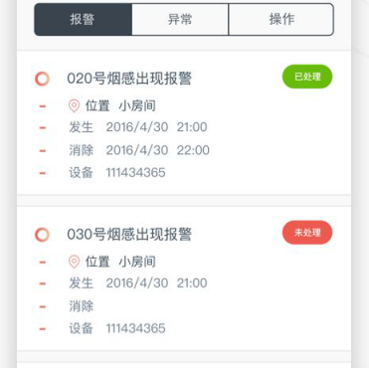

1. 修改密码
   1. 填入原密码
   2. 手机号
   3. 获取验证码
   4. 新密码
2. 硬件
   1. 树莓派 + 温度模块 + 烟雾浓度 + 蜂鸣器 + （定位模块）
   2. 外加多个stm32模块。
3. 傻逼用户的需求：
   1. 天然气检测 （不知道欸，看到时候的模块）
   2. 是否能达到火灾发生初期或者之前报警提醒 （要查询详细的文档）
   3. 通知多人 （可以）
   4. 蜂鸣器发声的条件（用户处理？还是自然发声） （硬件先忽略）
   5. 温度/浓度的高低给一个标准，有利于对比判断。 Get
   6. 温度/浓度的折线图以多长时间作为标准。 Get
   7. 消防报警的持续时间。 硬件先忽略）